药物动力学在药物研究中的应用
第一节新药临床前药物动力学研究
一、新药药物动力学研究的目的和意义
随着组合化学等高新技术和天然药物分离制备技术的发展，候选药物出现速度与数量迅速增加，新药研发进程加快。候选药物的筛选不仅要进行药效学评价，药物动力学性质也是非常重要的因素，每年都会有大量的候选药物因药动学参数不佳而被淘汰。因此，在新药的设计、筛选过程中应充分考虑药物动力学特征。新药临床前药物动力学研究的目的就是揭示新药在动物体内的动态变化规律，阐明药物吸收、分布、代谢与排泄过程的动力学特征，提供药动学参数，为获得更为有效的药物提供参考。
目前药物动力学研究已成为新药研究的必需项目，国内外新药研究指导原则都明确地指出了新药药动学研究的技术要求。它的意义归结起来有以下几方面：①通过新药的动物药动学和人体药动学研究，探索药物吸收、分布与消除的特性，发现药物在体内的转运规律；阐明药物疗效及毒性与药物浓度之间的关系，了解药物在体内的蓄积部位和蓄积程度，为临床安全、合理用药提供依据和参考。②通过对吸收动力学和生物利用度的研究，明确新剂型与新制剂的吸收规律；确定新药研究是否达到了提高生物利用度或特定吸收速度的目的；并可根据研究结果来指导新剂型及新制剂的设计与研发。③药物动力学研究也是新药设计（新化合物设计）的重要组成部分，通过对特定结构化合物的动力学研究，发现其结构与活性、结构与体内过程（ADME过程）的关系，既可指导药物的结构修饰，也可为新的先导化合物的设计提供重要的理论依据。
二、新药临床前药物动力学研究实验设计的基本原则

新药临床前药物动力学研究的内容包括药物的吸收、分布、排泄、血浆蛋白结合、生物转化、对药物代谢酶活性的影响等。若药物在体内被明显代谢，则要求尽量确定药物在动物体内的代谢部位、代谢产物、代谢途径、代谢物活性或毒性等。新药临床前药物动力学研究的基本要求主要如下。
1.试验药品 应提供受试药物的名称、剂型、批号、来源、纯度、保存条件及制备方法。受试药物应与药效或毒理研究所使用的一致，且质量稳定。
2.受试动物 首选动物与性别尽量与药效或毒理研究所用动物一致。常用实验动物有小鼠、大鼠、兔、豚鼠、犬、小型猪或猴，一般采用健康成年的动物。创新药应选用两种或两种以上的动物进行药物研究，其中一种为啮齿类，另一种为非啮齿类动物（如犬、小型猪或猴等）。药动学研究应尽量在保持清醒状态的动物体内进行，以免麻醉对动物的药物代谢产生影响。口服给药的药动学试验不宜使用兔等食草动物。
3.给药剂量 应采用拟推荐的临床给药途径，在药效学有效剂量和长毒剂量区域内选择三个剂量测定血药浓度-时间曲线，其中一个剂量应相当于药效学试验有效剂量，高剂量一般接近最大耐受量（MTD），以了解药物在体内的动力学过程是否为非线性动力学；如为非线性动力学，要研究剂量对药动学的影响。决不可为了适应检测方法或为满足方法灵敏度的不足而任意加大剂量。
4.给药方式和途径 药物动力学研究所采用的给药途径和方式，应尽可能与临床用药一致，对于大动物（如犬等）应使用与临床一致的剂量。口服给药一般在给药前应禁食12h以上，以排除食物对药物吸收的影响；在试验中应注意根据具体情况统一给药后的禁食时间，以避免进食带来的数据波动和影响。
5.生物样品的药物分析方法 生物样品组成复杂、干扰杂质多；生物样品中除了待测组分和代谢产物之外，通常还有蛋白质、尿素、脂肪等大量内源性物质，同时这些物质还可能与药物或代谢产物结合形成新的物质；并且药物在体内分布广而且容易代谢，血药浓度常常很低。因此，应根据生物样品测定要求、化合物结构特点和实验室条件，建立一个专属性强、准确、
精密、灵敏的测定方法。常用方法有色谱法、放射性核素标记法、免疫学和微生物学方法。如高效液相色谱法（HPLC）、薄层色谱法（TLC）、气相色谱法（GC）、酶免疫分析法（EIA）、荧光偏振免疫分析法（FPIA）、气质联用色谱法（GC/MS）、液质联用色谱法（LC/MS）等。
6.研究报告 药物动力学研究报告应包括实验目的、实验设计、检测方法及其方法学研究、生物样品测定的原始数据、均数和标准差、药物浓度-时间曲线、药动学参数、统计分析方法、结果与结论等内容。对所获取的数据应进行科学和全面的分析与评价，综合论述药物在动物体内的药动学特点，包括药物吸收、分布和消除的特点；经尿、粪和胆汁的排泄情况；与血浆蛋白结合的程度；药物在体内蓄积的程度及主要蓄积的器官或组织；创新性药物应阐明其在体内的生物转化、消除过程及物质平衡情况。分析药物动力学特点与药物的剂型选择、有效性和安全性的关系，为药物的整体评价和临床研究提供更多有价值的信息。
三、新药临床前药物动力学研究内容与方法
应用药物动力学的原理和方法，研究以各种途径进入机体的药物其吸收、分布与消除过程，并且探讨药物在体内发生的代谢或者生物转化途径，进一步确证代谢产物的结构，研究代谢产物的药效或毒性，使其结果为新药的定向合成、结构改造及筛选服务。
（一）血药浓度-时间曲线

1.动物数的确定 一般以血药浓度-时间曲线的每个采样点不少于5个数据为限计算所需动物数。血药浓度-时间曲线最好从同一动物个体多次取样，尽量避免用多只动物合并的样本；如由多只动物的数据共同构成一条血药浓度-时间曲线，应相应增加动物数，以减少个体差异对试验结果的影响。建议受试动物采用雌雄各半，如发现药动学过程存在明显的性别差异，应增加动物数以便确认受试动物体内动力学过程的性别差异。对于单一性别用药，应选择与临床用药一致的性别。与通常的药理学实验一样，受试动物实验前应该在实验室进行适应性饲养3～5天。
2.取样时间点安排 给药前需要采血作为空白样品。取样时间点（也称采样点）的确定对药物动力学研究结果有很大影响，如果采样点过少或选择不当，得到的血药浓度-时间曲线可能与药物在体内的真实情况产生较大差异。为获得给药后的一个完整的血药浓度-时间曲线，取样时间点的设计应兼顾到药-时曲线的吸收相、平衡相（峰浓度附近）和消除相。一般在吸收相至少需要2～3个取样点，对于吸收快的血管外给药的药物，应尽量避免第一个点是峰浓度（ C max ）；在 C max 附近至少需要3个取样点；对于具有多室模型特征的药物还应考虑分布相的取样点；消除相一般需要4～6个取样点。整个采样时间至少应持续到3～5个半衰期，或持续到血药浓度为 C max 的1/10～1/20。为了确保取样点设计合理，建议在正式试验前，选择2～3只动物进行预试验，然后根据预试验的结果，审核并修正原设计的取样点。
3.药物动力学参数 根据试验中测得的各受试动物的血药浓度-时间数据，采用房室模型或非房室模型的方法估算出受试药品的药动学参数。对于静脉注射给药的药物，应提供消除半衰期 t 1/2 、表观分布容积 V 、血药浓度-时间曲线下面积 AUC 、清除率 CL 等参数；对于血管外给药的药物，除提供上述参数外，尚需提供峰浓度 C max 、达峰时间 t max 等参数，以反映药物吸收的规律。此外，还可提供一些对描述药动学特征有意义的统计矩参数，如 MRT 、 AUC 0→ t 和 AUC 0→∞ 等。
（二）药物的吸收
对于血管外途径给药的药物制剂而言，吸收是药物发挥全身作用的必要条件，对吸收过程的研究有助于药物的结构设计、处方筛选、工艺优化等，尤其是缓释、控释制剂与速释制剂
，其吸收的速度与程度几乎成为制剂的主要特征。对于口服给药的新药，应进行整体动物试验，尽可能同时进行血管内给药试验，提供绝对生物利用度。如有必要，可进行在体或离体肠道吸收试验以阐述药物吸收特性。对于其他血管外给药的药物及某些改变剂型的药物，应根据研究目的，尽可能提供绝对生物利用度。另外，新药开发研究中要求缓释、控释制剂与速释制剂应进行与普通制剂比较的单次与多次给药的药动学研究，提供相关资料以确定制剂的特殊释放特点。
（三）药物的分布
药物的组织分布试验主要研究药物在实验动物体内的分布规律与蓄积情况。选用大鼠或小鼠做组织分布试验较为方便。选择一个剂量（一般以有效剂量为宜）给药后，至少测定药物在心、肝、脾、肺、肾、胃肠道、生殖腺、脑、体脂、骨骼肌等组织的浓度，以了解药物在体内的主要分布特征。特别注意药物浓度高、蓄积时间长的组织和器官，以及在药效或毒性靶器官的分布（如对造血系统有影响的药物，应考察在骨髓的分布）。参考血药浓度-时间曲线的变化趋势，选择至少3个时间点分别考察吸收分布相、平衡相和消除相的药物分布。若某组织的药物浓度较高，则应增加观测点，进一步研究该组织中药物消除的情况。每个时间点，至少应有5只动物的数据。进行组织分布试验，必须注意取样的代表性和一致性，最好将整个组织做成匀浆后，取一定量测定药物含量。
（四）药物血浆蛋白结合试验
一般情况下，只有游离型药物才能通过脂质膜向组织扩散，被肾小管滤过或被肝脏代谢；因此，药物与蛋白的结合会明显影响药物分布与消除的动力学过程，并降低药物在靶部位的作用强度。建议根据药理毒理研究所采用的动物种属，进行动物与人血浆蛋白结合率比较试验，以预测和解释动物与人在药效和毒性反应方面的相关性。对蛋白结合率高于90%以上的药物，建议开展体外药物竞争结合试验，即选择临床上有可能使用的高蛋白结合率药物，考察对所研究药物蛋白结合率的影响。

血浆蛋白结合的研究内容包括结合机理、潜在的结合相互作用、血浆蛋白结合对膜转运的影响等。研究药物与血浆蛋白结合试验可采用多种方法，如平衡透析法、超过滤法、分配平衡法、凝胶过滤法、光谱法等。根据药物的理化性质及实验室条件，可选择使用一种方法进行至少3个浓度（包括有效浓度）的血浆蛋白结合试验，每个浓度至少重复试验3次，以了解药物的血浆蛋白结合率是否有浓度依赖性。
（五）药物的生物转化
对于创新药物，尚需了解在体内的生物转化情况，包括转化类型、主要转化途径及其可能涉及的代谢酶。对于新的前体药物，除对其代谢途径和主要活性代谢物结构进行研究外，尚应对原形药和活性代谢物进行系统的药动学研究。而对主要在体内以代谢消除为主的药物（原形药物排泄<50%），生物转化研究则可分为两个阶段：临床前研究阶段，主要分析和分离可能存在的代谢产物、初步推测其结构；Ⅱ期临床研究阶段，如果提示其在有效性和安全性方面有开发前景，在申报生产前进一步阐明主要代谢产物的可能代谢途径、结构及代谢酶。当多种迹象提示可能存在有较强活性的代谢产物时，应尽早开展活性代谢产物的研究，以确定开展代谢产物动力学试验的必要性。
当原形药物的药动学过程不能解释药效时，应进行生物转化的研究，通过生物转化试验研究药物是否可被机体转化，以及转化的速度和程度。对主要由代谢转化的药物，通过对给药动物尿液的分析，分离出代谢产物，对有价值的代谢产物进行结构分析，为研究代谢与疗效以及代谢与毒性的关系、发现新的活性化合物和新的先导化合物提供理论依据。
（六）药物的排泄
排泄试验主要有尿排泄、粪排泄和胆汁排泄，必要时还应做其他途径的排泄试验。尿排泄和粪排泄一般采用小鼠或大鼠。给药前采取尿及粪样，并参考预试验
结果，设计给药后收集样品的时间点，包括药物从尿或粪中开始排泄、排泄高峰及排泄基本结束的全过程。将动物放入代谢笼中，给药后每间隔一定时间收集尿和粪样品，每个时间点至少有5只动物的试验数据，记录其量，并吸取一定量尿液和粪匀浆做药物浓度测定，以测定药物经这两种途径排泄的速度。一般收集终点以在样品中测不到药物为止，同时，应防止尿和粪的互相污染，影响测定结果。胆汁排泄一般用大鼠在乙醚麻醉下作胆管插管引流，待动物清醒后，按一定剂量和给药途径给药，收集给药后不同时间的胆汁，测定胆汁中药物浓度。
四、研究实例
例14-1 蒿苯酯在大鼠体内的药物动力学研究
1.研究目的 蒿苯酯（二氢青蒿素-12-对硝基甲酸酯）为化学合成的新青蒿素类化合物，动物试验发现其有开发成新抗血吸虫药物的前景。为了给临床用药提供基础参数与实验依据，将蒿苯酯给大鼠灌胃后研究其体内药物动力学。
2.研究方法与结果
（1）生物样品制备 ①血浆：大鼠摘眼球取血，肝素抗凝分离血浆备用；②组织：将大鼠处死后，取心、肝、脾、肺、肾、胃、肠、肌肉、脑、睾丸及脂肪等器官及组织，用生理盐水制成10%匀浆；③粪称总重后制成10%匀浆；④尿及胆汁：直接取样测定。
（2）生物样品分析方法 样品中蒿苯酯浓度采用UV法测定，吸收波长为260nm，标准曲线线性范围在1.25～7.5μg/mL，生物样品用乙酸乙酯提取后直接检测。
（3）血、尿、粪提取物的定性鉴别 将不同样品与蒿苯酯、还原青蒿素、对硝基苯甲酸进行薄层色谱鉴别。结果如图14-1所示，薄层色谱及紫外光谱扫描的结果表明，大鼠灌胃蒿苯酯后血中以原形药为主；尿中则蒿苯酯和还原青蒿素均有，前者比例稍高于后者；粪中则以还原青蒿素为主。
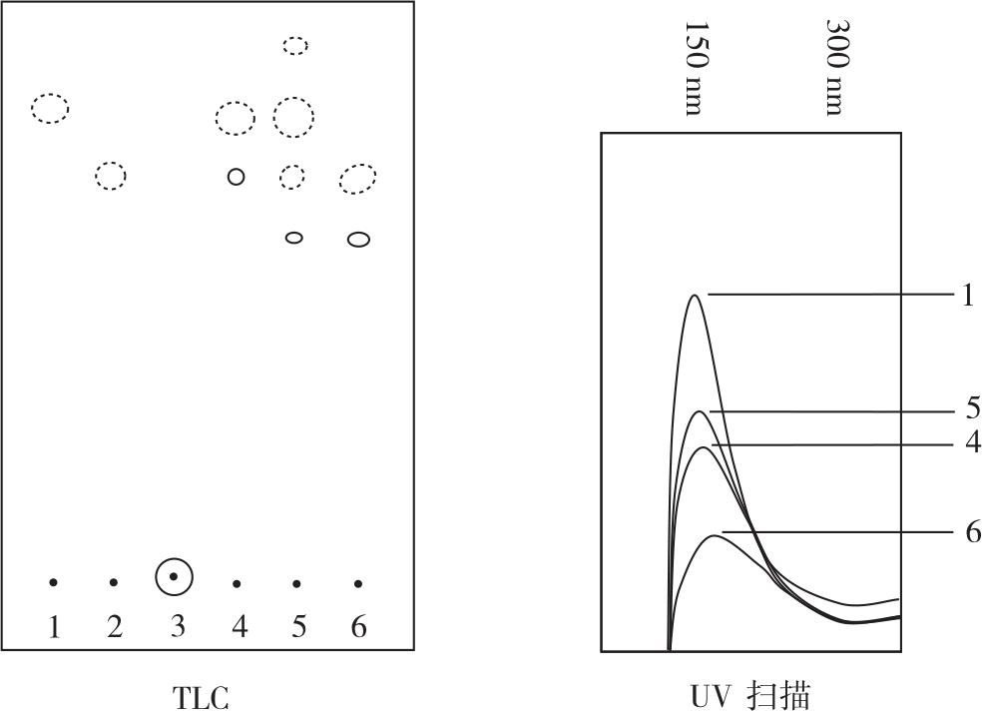
图14-1 血尿粪中蒿苯酯的定性鉴别
1.蒿苯酯；2.还原青蒿素；3.对硝基苯甲酸；4.血样；5.尿样；6.粪样
（4）血药浓度的测定与结果 分别以150、300及600mg/kg的剂量将蒿苯酯给大鼠灌胃，给药后于5、15、50min及1、2、4、6、8、12、24h摘眼球取血，分离血浆并测定血药浓度。结果表明3个剂量组血药浓度均在给药后迅速升高，在血浆中5min即可测出药物，1h左右达峰，随后较快下降，8h后降到较低水平，但12h后3个剂量组又一致地出现了第二个峰（双峰现象），见图14-2。采用非房室模型SPLI法进行数据处理，求得药动学参数见表14-1。
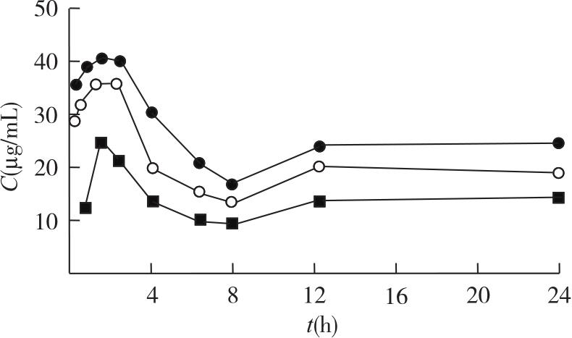
图14-2 大鼠口服不同剂量蒿苯酯的血药浓度-时间曲线
■150mg/kg ○300mg/kg ●600mg/kg
表14-1 大鼠口服蒿苯酯的药物动力学参数（用SPLI法计算）
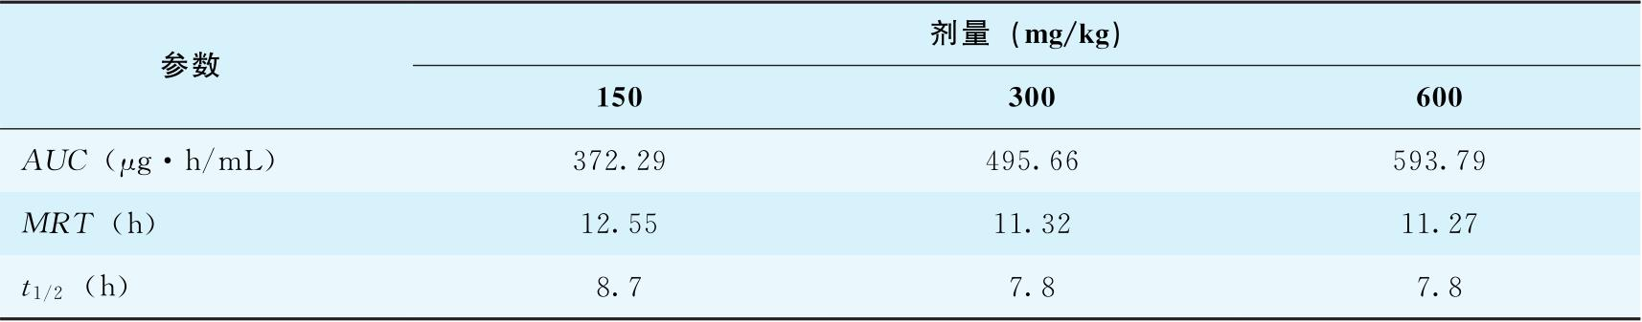
将8h以前的血药浓度数据采用3P87药动学程序进行曲线拟合，表明蒿苯酯在大鼠体内药动学呈单室模型特征，如图14-2所示，拟合的药动学参数见表14-2。
表14-2 大鼠口服蒿苯酯的药物动力学参数（用3P87程序拟合）
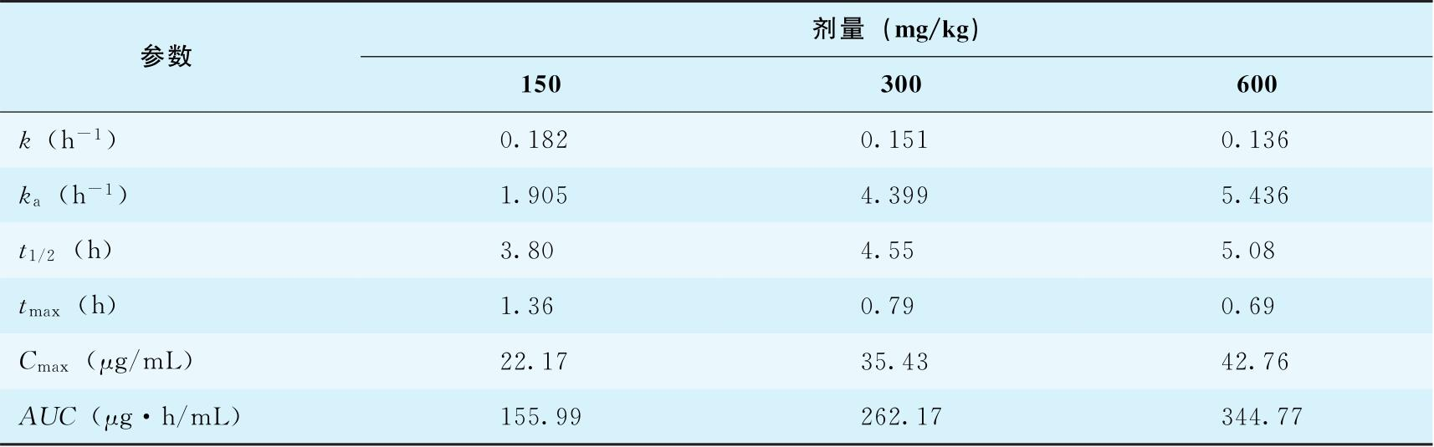
（5）组织分布 给大鼠灌胃蒿苯酯
600mg/kg，分别于给药后2h及6h将动物处死，取出各组织并测定药物浓度，结果如图14-3所示。服药后2h药物以胃壁组织中最高，睾丸、肝、脾、心、肾、肺、脂肪、肠中依次递减，脑、血浆及肌肉中较低；6h后除睾丸、心、肾及脂肪中药物浓度相对降低较慢外，其他组织的药物浓度普遍明显降低。由于蒿苯酯为口服给药，同时检测了大鼠灌胃2h及6h后胃肠内容物中的药物含量。结果表明给药后2h胃肠内容物中药物浓度约占给药量的93.5%，6h后下降为57.8%。
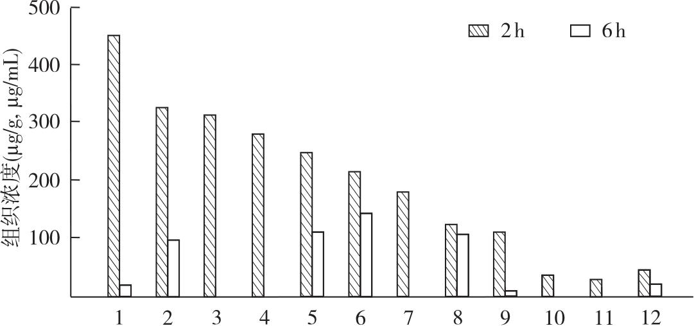
图14-3 蒿苯酯在大鼠体内的分布（剂量600mg/kg， n =3）
1.胃；2.睾丸；3.肝；4.脾；5.心脏；6.肾；7.肺；8.脂肪；9.肠；10.脑；11.肌肉；12.血浆
尿和粪：给大鼠灌胃蒿苯酯300mg/kg，于给药后不同时间收集尿及粪，并测定药物浓度。结果表明，大鼠灌胃蒿苯酯后48h，从粪中排出的药物累积浓度相当于给药剂量的24.8%，其中主要是前24h排出；尿中排出的药物累积浓度相当于给药剂量的45.6%，其中主要是前12h排出。
胆汁：在乙醚轻度麻醉下将大鼠行胆道插管术，待动物清醒后，灌胃蒿苯酯300mg/kg，于给药后不同时间收集胆汁，并测定药物浓度，结果给药后36h仅可检出微量的药物浓度，相当于给药剂量的0.54%。
（6）血浆蛋白结合 给大鼠灌胃蒿苯酯
300mg/kg，给药后2h及6h取血分离血浆，以PBS平衡透析法，4℃透析48h，测定大鼠体内血浆蛋白结合率，结果平均血浆蛋白结合率2h及6h分别为72.5%及70.4%。
3.结果分析与讨论 由于大鼠灌胃蒿苯酯后血药浓度曲线出现双峰现象，为使测得的血药浓度拟合药动学参数更趋于合理，采用房室模型与非房室模型两种方法进行拟合。结果表明：蒿苯酯的半衰期及达峰时基本一致， AUC 随给药剂量增加而增大。给药后1h左右即可达到峰浓度，说明该药吸收迅速。
蒿苯酯3个剂量组均出现较一致的双峰现象，虽然目前对造成该现象的机理尚不完全清楚，但已知这可能与药物的肝肠循环、体内再循环或吸收不一致有关。本实验胆汁排泄的结果提示，蒿苯酯经胆汁排泄很少，可排除肝肠循环的可能。组织分布的结果表明，给药后6h尚有相当于给药剂量57.8%的药物滞留在胃肠中，由于胃肠道不同部位的吸收时间及吸收速度不一致，引起血药浓度出现双峰的可能性更大。
大鼠灌胃蒿苯酯后48h由尿及粪中的累积排出量可达给药量的70.4%，说明该药口服吸收程度中等，且无体内蓄积。从血、尿、粪提取物鉴别的结果提示，大鼠灌胃蒿苯酯后在体内不同时间是否逐渐转为还原青蒿素或其他代谢产物，尚待进一步深入研究。

第二节
新药临床药物动力学研究
新药的临床药物动力学研究目的在于阐明药物在人体内的吸收、分布、代谢与排泄的动态变化规律。对药物上述处置过程的研究，是全面认识人体与药物间相互作用不可或缺的重要组成部分，也是临床制定合理用药方案的科学依据。
一、新药临床药物动力学研究的内容

临床药动学研究在临床不同的阶段，其研究方法和目的是不同的。新药Ⅰ期临床试验是初步的临床药理学及人体安全性评价试验，目的在于观测人体对新药的耐受程度以及药物在人体的药动学特征，为制定给药方案提供依据。Ⅰ期临床阶段常以健康受试者为研究对象，研究单次给药和多次给药后的药动学行为以及进食等因素对口服药物药动学参数的影响。通过Ⅰ期临床研究，可得到在健康人身上达到合理的血药浓度所需要的药品剂量及药动学参数等信息。但是，通常在健康人体中不可能证实药品的治疗作用。
Ⅱ期临床试验是对新药的有效性和安全性作出初步评价的阶段，目的在于初步评价药物对目标适应症患者的治疗作用和安全性，并为Ⅲ期临床试验研究设计和给药剂量方案的确定提供依据。Ⅱ期临床试验将给药于少数患者志愿者，然后重新评价药物的体内药动学过程。这是因为药物在患病状态的人体内的作用方式常常是不同的，对那些影响肠、胃、肝和肾的药物尤其如此。该期试验研究可以根据具体的研究目的采用多种形式，一般采用随机盲法对照临床试验。
Ⅲ期临床试验可以说是治疗作用的确证阶段，目的在于进一步验证药物对目标适应证患者的治疗作用和安全性，评价利益与风险关系，最终为药物注册申请的审查提供充分的依据。该期试验一般应为具有足够样本量的随机盲法对照试验。临床试验将对试验药物和安慰剂（不含活性物质）或已上市药品的有关参数进行比较，试验结果应当具有可重复性。可以说，该阶段是临床研究项目中最繁忙和任务最集中的部分。除了对成年患者研究外，还要注意研究药物在特殊人群，如肝、肾功能损害患者，老年患者，有时还包括儿童患者的体内药物动力学。

Ⅳ期临床试验是在新药被批准上市后的应用研究阶段，目的在于考察在广泛使用条件下药物的疗效和不良反应，评价新药在普通或者特殊人群中使用的利益与风险关系，以及改进给药剂量等。由于在做前三期临床试验时，儿童、孕妇和老人可能常被排除在外，因此在新药上市后，特别需要观察药物对这些群体和某些特定患者群体的安全性、疗效和剂量范围，以获得更全面的资料。
二、新药临床药物动力学研究应遵循的原则
《世界医学大会赫尔辛基宣言》是人体生物医学研究的国际性道德指南，是所有以人体为对象的研究必须遵循的原则，它于1964年在芬兰的赫尔辛基召开的第十八届世界医学大会上通过，并经过多次修改。其原则是“公正、尊重人格、力求使受试者最大程度受益和尽可能避免伤害等”。根据赫尔辛基宣言，各国纷纷制定了详细的有关药物临床试验的法规制度。
我国《药物临床试验质量管理规范》（Good Clinical Proctice，GCP）是参照国际公认的原则《赫尔辛基宣言》制订的，体现了知情同意原则、尊重原则、有利原则、公正原则和保密原则。GCP规定凡涉及到与人相关的试验，包括药物在人体的药物动力学研究，均必须严格按照GCP规定执行，以确保试验在科学和伦理方面均符合要求。
三、新药临床药物动力学研究的实验设计与基本方法
1.受试者的选择 Ⅰ期临床药物动力学试验时，以健康受试者进行试验，有以下要求。
（1）健康状况 健康受试者应无心血管、肝脏、肾脏、消化道、精神等疾病病史，无药物过敏史。在试验前应详细询问既往病史，作全面的体格检查及实验室检查，并根据试验药物的药理作用特点相应增加某些特殊检查。
（2）性别 原则上应男性和女性兼有，一般男、女各半，以便了解药物在人体的药物动力学特点，同时也能观察到该药的药物动力学是否存在性别的差异。但应注意，女性作为受试者往往要受生理周期或避孕药物的影响，因某些避孕药物具有药酶诱导作用或抑制作用，可能影响其他药物的代谢消除过程，从而改变试验药物的药动学特性。所以在选择女性受试者时必须对此进行询问和了解。此外，一些有性别针对性的药物，如性激素类药物、治疗前列腺肥大药物、治疗男性性功能障碍药物及妇产科专用药物等则应选用相应的男性或女性受试者。
（3）年龄和体重 受试者年龄以18～45岁为宜，为减少个体差异，同批受试者年龄一般不宜相差太大。正常受试者的体重一般不应低于50kg。按体重指数（body mass index，BMI）计算，一般在19～24范围内[BMI=体重（kg）/身高（m） 2 ]。由于临床上应用的大多数药物不按体重计算给药剂量，所以同批受试者的体重应比较接近。
（4）遗传多态性 如已知受试药物代谢的主要药酶具有遗传多态性，应查明受试者该酶的基因型或表型，使试验设计更加合理和结果分析更加准确。
（5）伦理学要求 按照GCP原则制订试验方案并经伦理委员会讨论批准，受试者必须自愿参加试验，并签订书面知情同意书。
Ⅰ期临床药动学试验时，不宜作为受试者的排除标准为：①体检和实验室检查指标超过正常值者；②具有心血管、肝脏、肾脏、消化道、精神等相关疾病病史者，以及对实验相关的药物有过敏史者；③儿童、妊娠妇女、经期妇女及哺乳期妇女；④AIDS和HIV病毒感染者，药物滥用者；⑤最近三个月内献血或作为受试者被采样者；⑥嗜烟、嗜酒者和近二周曾服过各种药物者。以上人员均不宜作为受试者以及特殊药物要求的参加者。如果试验药品的安全性较小，试验过程中可能对受试者造成损害，在伦理上不允许在健康志愿者中进行试验时，可选用目标适应证的患者作为受试者。
由于患者的疾病状态可能会改变药物的药动学特征，如心力衰竭患者由于循环淤血影响药物的吸收、分布及消除，内分泌疾病如糖尿病、甲亢或甲低会明显影响药物的分布和消除，其他如消化系统疾病、呼吸系统疾病均可影响药物的药动学特征。对于目标适应证患者，如其疾病状态可能对药物的药动学产生重要影响，应进行目标适应证患者的药动学研究，明确其药动学特点，以指导临床合理用药。一般这类研究应在Ⅱ期和Ⅲ期临床试验期间进行。

2.对受试药物的要求 受试药物应当在符合《药品生产质量管理规范》（GMP）条件的车间制备，其稳定性、含量、溶出度及安全性检查均应合格，并为报送生产及进行Ⅰ期临床耐受性试验的同批药品。试验药品有专人保管，记录药品使用情况。试验结束后剩余药品和使用药品应与记录相符。
3.受试药物剂量的选择 一般选用低、中、高三种剂量。每个剂量组选择8～12例受试者，原则上每个受试者只能接受一个剂量。剂量的确定主要根据Ⅰ期临床耐受性试验的结果，并参考动物药效学、药动学及毒理学试验的结果，以及经讨论后确定的拟在Ⅱ期临床试验时采用的治疗剂量。高剂量组剂量必须接近或等于人体最大耐受剂量，但一般应高于治疗剂量。根据研究结果对药物动力学特征作出判断，如呈线性或非线性药动学特征等，为临床合理用药及药物监测提供有价值的信息。
4.给药方案 试验期间受试者必需在合格的、急救设施齐全的临床试验病房或观察室进行服药、采集样本和活动。单剂量给药时，受试者在试验前一日晚上统一进清淡饮食，然后禁食10h，不禁水过夜。次日晨空腹（注射给药时不需空腹）口服药物，用150～200mL温水送服，如需收集尿样，则在服药前排空膀胱，2～4h后进统一午餐。按试验方案在服药前、后不同时间采取血样或尿样（如需收集尿样，应记录总尿量后留取所需量）。原则上试验期间受试者均应在监护室（病房）内，避免剧烈运动，禁止饮茶、咖啡及其他含咖啡和醇类的饮料，并且禁止吸烟。
多剂量给药时，如为口服药物则均用200～250mL温水送服，受试者早、中、晚三餐均进统一饮食。对每日一次的给药方案，受试者应禁食10h左右，早晨空腹给药；对每日两次给药的方案，受试者应禁食10h左右，早晨空腹给药，进晚餐至少2h后服药；每日三次的给药的方案，受试者应早晨空腹给药，其他给药时间则按每6h或8h间隔服药。
5.取样时间点的确定 取样时间点（即采样点）的确定对药动学研究结果有很大影响。服药前应采空白血样品，一个完整的血药浓度-时间曲线，应包括药物各时相的采样点，即采样点应包括给药后的吸收分布相、平衡相（峰浓度附近）和消除相三个时相。一般在吸收分布
相至少需要2～3个采样点，平衡相至少需要3个采样点，消除相一般需要4～6个采样点。一般不少于10～12个采样点。取样时间应达到3～5个消除半衰期的时间，或采样持续到血药浓度为 C max 的1/10～1/20。
如果同时收集尿样时，则应收集服药前尿样及服药后不同时间段的尿样。取样点的确定可参考动物药动学试验中药物排泄过程的特点，应包括开始排泄时间，排泄高峰及排泄基本结束的全过程。为保证最佳的采样点，建议在正式试验前进行预试验，然后根据预试验的结果，审核并修正原设计的采样点。
6.药物动力学参数的估算和评价 将试验测得的各受试者的血药浓度-时间数据，绘制成各受试者的药-时曲线及平均药-时曲线，用适当的药动学软件进行分析处理，以表征药物的药动学行为；能够采用房室模型分析的尽可能采用房室模型分析，如无合适模型的，则按照非房室模型方法求算药物的主要药动学参数。单剂量给药的主要药动学参数有： t max 、 C max 、 AUC 、 V 、 k 、 t 1/2 、 MRT 、 CL 或 CL / F 等；从尿药浓度数据估算药物经肾排泄的速度常数和总量（如 k e 和 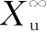 ）。
多剂量给药根据试验中测定的稳态血药浓度-时间数据，绘制多次给药后药-时曲线，求得相应的药动学参数，包括 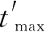 、（ C ss ） min 、（ C ss ） max 、  、 t 1/2 、 CL 或 CL / F 、稳态时血药浓度-时间曲线下面积（ AUC 0→ τ ）及波动度（ DF ）等。
7.研究报告 对于新药临床药物动力学研究报告，应提供详细的药动学研究方法、每个受试者的观察记录表（包括体检表）、血药（或尿药）浓度测定原始数据及结果、药动学计算公式、药动学参数等；对单次给药与多次给药的药物动力学规律与特点进行比较，确定它们之间是否存在明显的差异，特别在吸收和消除等方面有否显著的改变，并对新药临床药物动力学规律和特点进行扼要的讨论和小结。
四、研究实例
例14-2 甲磺酸加替沙星在人体中的单剂量、多剂量Ⅰ期临床药物动力学试验
1.研究目的 对健康男性志愿者单剂量静脉滴注甲磺酸加替沙星注射液、多剂量口服甲磺酸加替沙星片进行药物动力学研究，为临床给药方案设计及剂量确定提供确切的体内药动学参数和实验依据。
2.研究方法与结果
（1）单剂量试验 选择9名男性健康受试者，年龄、身高和体重均在标准范围内，询问病史、查体和实验室检查均证实身体健康。9名受试者采用3周期试验设计，依次分别静脉滴注100、200和400mg甲磺酸加替沙星注射液，滴注速度为100mg/（100mL·0.5h），两次周期间隔一周。试验期间统一饮食，并住院观察，试验中注意观察受试者有无与药物相关的不良事件发生。静脉滴注过程中与停止后，按规定时间取血样并收集尿样，样品经处理后采用HPLC法测定血药浓度与尿药浓度。将血药浓度数据采用3P97实用药动学计算程序进行房室模型拟合，估算药动学参数，见表14-3；并根据尿药排泄数据计算尿药累积排泄分数。
（2）多剂量试验 根据单剂量临床药动学研究结果，拟定口服剂量为400mg，每天1次给药。选择10名18～40岁的健康男性进行多剂量临床药动学试验。受试者于前一日进入多剂量I期临床观察室，统一进餐。晚餐后禁食过夜，可自由饮水，次日晨8时空腹给药，给药方案为：400mg/d，连续给药10天。试验期间受试者避免剧烈活动，禁茶、咖啡及其他含咖啡和乙醇类的饮料。试验过程中，注意观察记录受试者的生命体征及药物不良反应。在给药第1天和第10天，于给药前和给药后不同时间取血样，测定血药浓度-时间数据，进行房室模型拟合、估算药动学参数，结果见表14-4。
表14-3 受试者静脉滴注甲磺酸加替沙星注射液的药物动力学参数 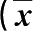 ± s ， n =9）
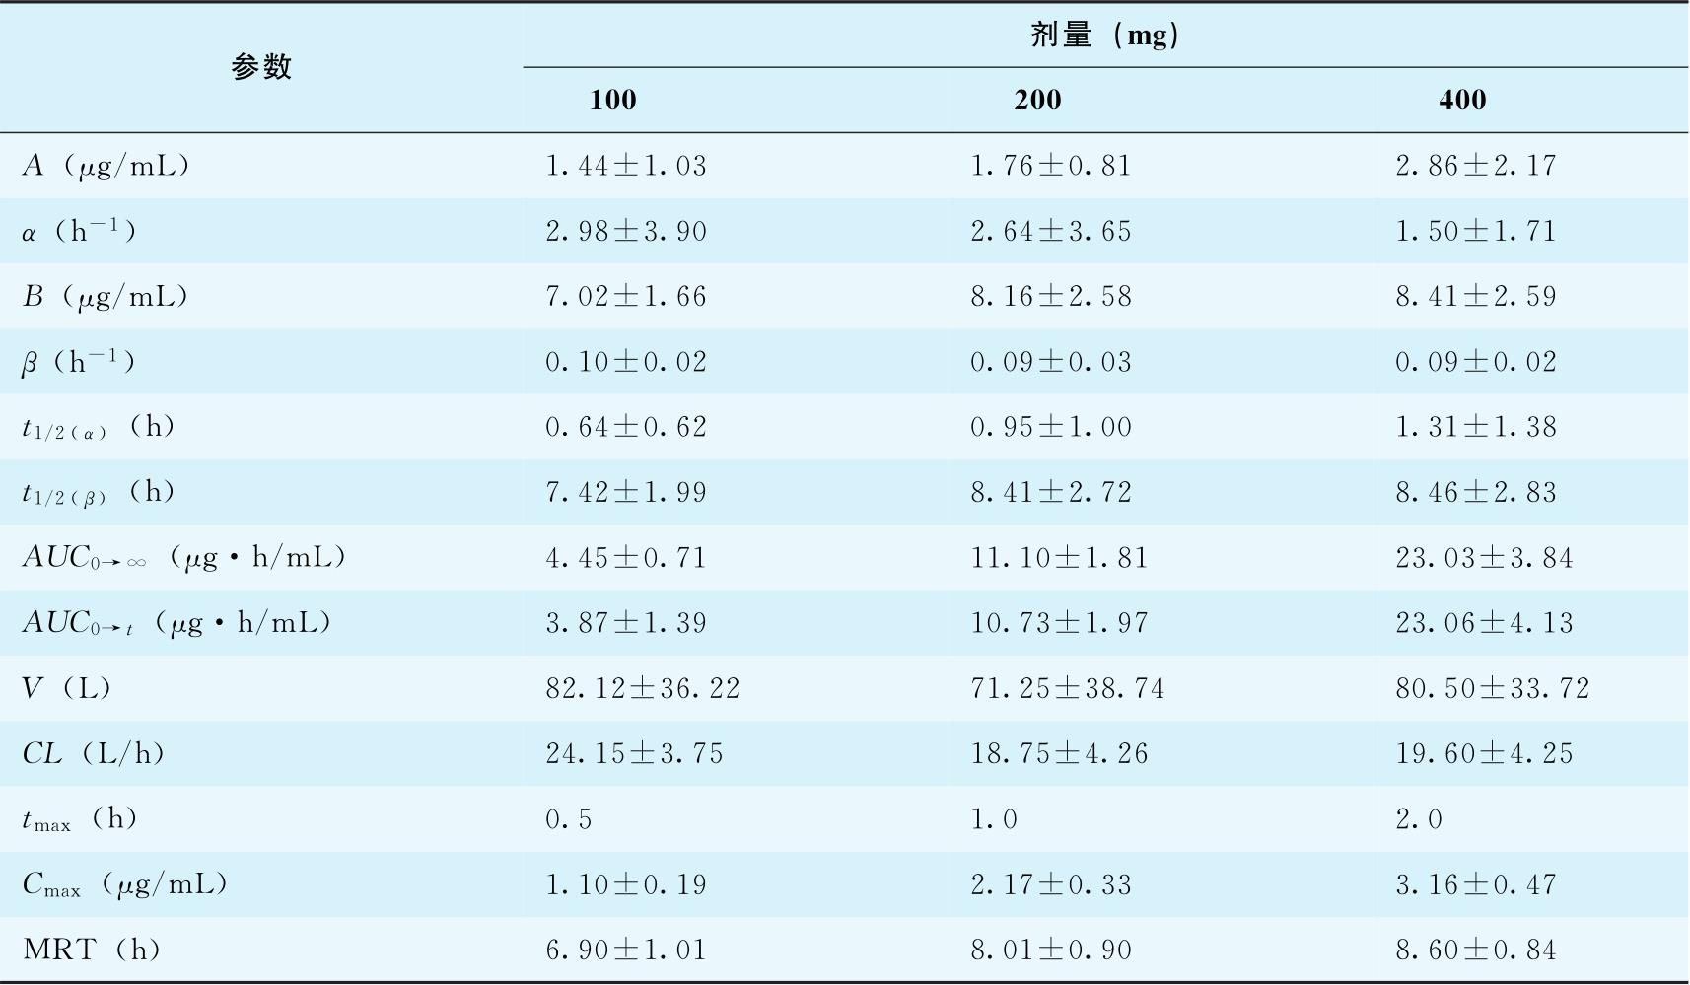
表14-4 受试者多剂量口服甲磺酸加替沙星的药物动力学参数 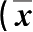 ± s ， n =10）
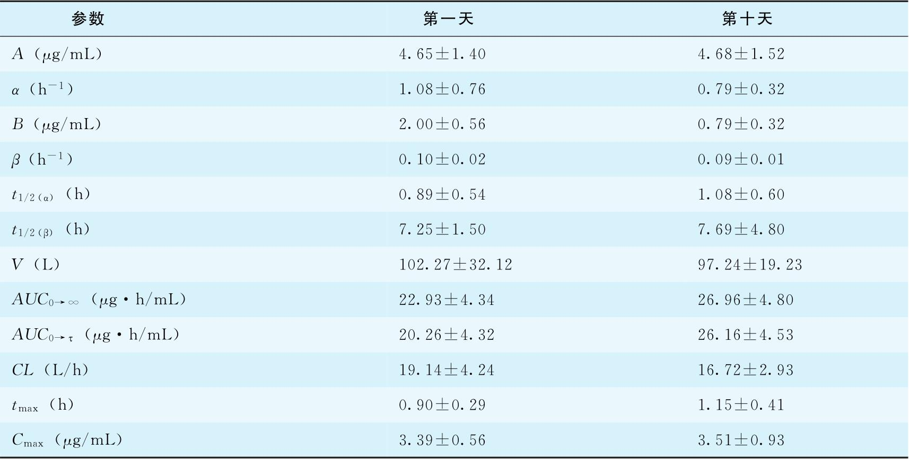
3.结果分析与讨论 试验数据表明，健康受试者单剂量静脉滴注甲磺酸加替沙星后，血药浓度-时间数据符合二房室模型特征， AUC 随剂量呈比例增加，三种剂量的 CL 、 t 1/2（ β ） 相近，说明在100～400mg剂量范围内体内消除动力学过程呈线性动力学特征。甲磺酸加替沙星在人体内的消除半衰期为7.4～8.5h；表观分布容积70～80L，说明药物分布较广；48h尿中排泄分数为43%～51%，说明肾是甲磺酸加替沙星的主要排泄器官，提示肾功能受损时，应根据受损程度调整剂量。受试者连续10天口服甲磺酸加替沙
星片后，平均稳态血药浓度为（0.84±0.18）μg/mL，稳态血药浓度-时间曲线下面积为（26.16±4.53）μg·h/mL，累积系数为1.35±0.87，波动度为1.68±0.16。稳态的 C max 为（3.51±0.93）μg/mL，与单剂量给药的峰浓度（3.39±0.56）μg/mL相近，其他参数也与单剂量相近，说明在研究的10天内，甲磺酸加替沙星在人体内的药物动力学特征没有发生显著性改变。

第三节
生物利用度与生物等效性
一、基本概念
生物利用度（bioavailability，BA）是指药物吸收进入体循环的程度与速度。药物动力学研究表明，多数药物的临床疗效都与给药后的血药浓度有关联，而药物吸收的速度与程度直接影响着血药浓度的变化，因此通常用血药浓度-时间曲线下面积（ AUC ）、达峰浓度（ C max ）和达峰时间（ t max ）来评价药物制剂的生物利用度。其中 AUC 反映药物的吸收程度， C max 和 t max 反映药物的吸收速度。
根据所选择的参比制剂不同，生物利用度可分为绝对生物利用度与相对生物利用度。如以静脉注射剂作为标准参比制剂，所测得的生物利用度称为绝对生物利用度（absolute bioavailability， F ）。当药物不宜制成静脉注射剂，或由于某些原因不能采用静脉注射时，可采用市场认可、吸收较好且临床有效的制剂作为标准参比制剂，所测得的生物利用度称为相对生物利用度（relative bioavailability， F r ）。
研究药物制剂的生物利用度将有助于：①指导药物制剂的研制和生产；②指导临床合理用药；③寻找药物无效或中毒的原因；④提供评价药物处方设计合理性的依据。

不同制剂的生物利用度往往不同，甚至同一厂家生产的同一制剂，不同批次间也可能存在生物利用度差异，影响药物疗效和安全性。因此，需要采用生物等效性来评价药物制剂临床应用中的实际效果。
生物等效性（bioequivalence，BE），是指一种药物的不同制剂在相同的试验条件下，给予相同剂量，反映其吸收程度和速度的主要药物动力学参数无统计学差异。此外，若不同制剂吸收速度差别没有临床意义，吸收速度不同而吸收程度相同时，也可认为生物等效。
通常意义的生物等效性研究是指采用生物利用度的研究方法，以药动学参数为终点指标，根据预先确定的等效标准和限度进行的比较研究。在药动学方法确实不可行时，也可考虑以临床综合疗效、药效学指标或体外试验指标等进行，但需充分证实所采用的方法具有科学性和可行性。
药学等效性（pharmaceutical equivalence）与生物等效性不同，如果两个制剂含等量的相同活性成分，具有相同的剂型，符合同样的或可比较的质量标准，则可认为是药学等效。但药学等效不一定意味着生物等效，因为辅料不同、生产工艺差异等剂型因素的影响都可能导致药物溶出或吸收行为的改变。
生物利用度和生物等效性都是评价药物制剂质量的重要指标，但侧重点不同。生物利用度强调的是药物成分达到体循环的相对数量和速度，是新药研究过程中选择合适给药途径和确定给药方案的重要依据之一。生物等效性则强调以预先确定的等效标准和限度进行的比较，是保证含同一药物的不同制剂体内动力学行为一致性的依据，也是判断后续研发产品是否可替代已上市药品使用的依据。
在药物研发的不同阶段生物利用度和生物等效性具有不同的作用。在新药研究阶段，为了确定新药的处方和工艺的合理性，要进行生物利用度研究。新制剂及新剂型开发过程中，要对
以上内容仅为本文档的试下载部分，为可阅读页数的一半内容。如要下载或阅读全文，请访问：https://d.book118.com/648062006042006040

